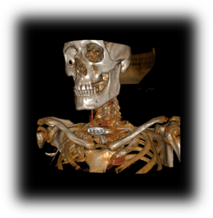

**Starviewer Lite**

V.0.8.0

*Guia ràpida*

*Starviewer és una aplicació per la visualització i navegació d'imatges mèdiques utilitzant el protocol DICOM. Suporta diferents modalitats: Radiografia, TAC, ressonància magnètica, mamografia, telemando, ecografia i altres. Es pot comunicar amb qualsevol PACS, o bé obtenir imatges des de fitxers externs.*

# J:\Trueta\imatges manual\menuDicomdir.PNGObrir un estudi d’un CD, DVD, USB,...

**1.-** Anar al menú “Fitxer > Obrir DICOMDIR...”

**2.-** Buscar el fitxer dins de qualsevol directori d’un USB, DVD, USB o qualsevol disc,

a partir de la finestra que apareix. El fitxer ha de ser un DICOMDIR.

**3.-** Fer doble clic al fitxer

**4.-** S’obre una finestra com la que es mostra a continuació:

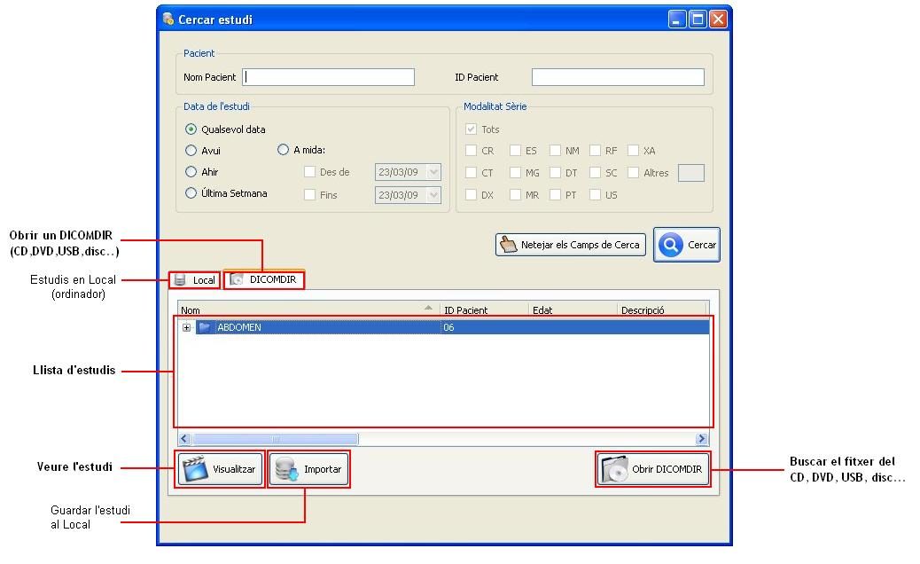

**5.-** Escollir un estudi de la llista

**5.a.-** Prémer “Visualitzar”, o fer doble clic amb el ratolí a l’estudi, i s’obre automàticament.

**5.b.-** Prémer “Importar”: L’estudi es guarda a l’ordinador(Pestanya “Local”).

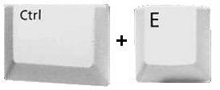Per tal de tornar a la finestra a on tenim els estudis, podem anar a “Fitxer > Estudis “ o bé prémer les tecles

i apareix altre cop la finestra. També es poden buscar estudis des d’aquesta finestra o canviar de directori, anant a la pestanya DICOMDIR” i fent “Obrir DICOMDIR”.

# menuBotoDretMousePetitEscollir sèrie de l'estudi

# Llegenda

|  |  |
| --- | --- |
| Clicar el botó esquerre del ratolí | Mantenir clicat el botó del mig del ratolí |
| Clicar el botó dret del ratolí | Moure la rodeta del ratolí |

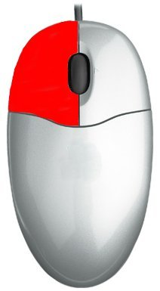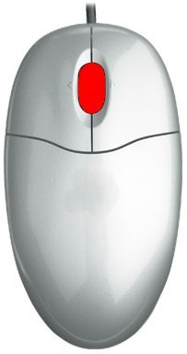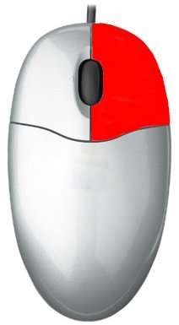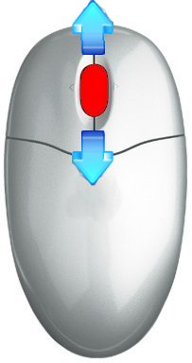

1.- Clicar amb el **botó dret** del ratolí dins una finestra

2.- **Seleccionar** una sèrie de la llista

# Contrast i brillantor (Window Level)

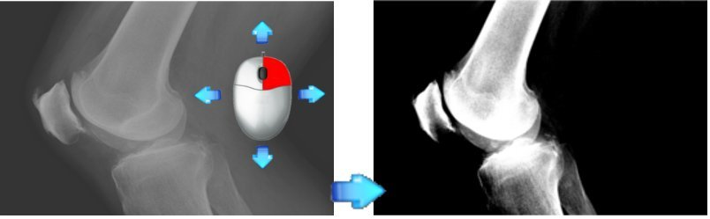1.- Mantenir el **botó dret** del ratolí clicat dins una finestra

2.- **Moure** el ratolí de dalt a baix i/o de dreta a esquerre

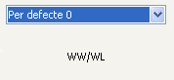Per tornar a l’estat inicial cal seleccionar l’opció “Per defecte 0” al menú de WW/WL:

# Les eines

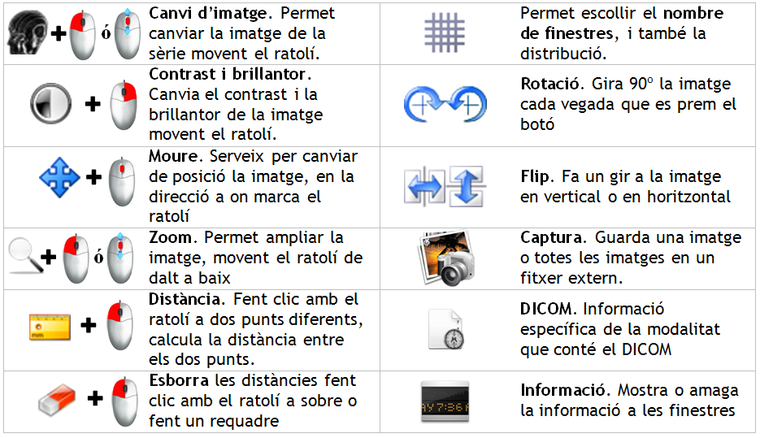

# Contacte

Per qualsevol dubte o suggeriment, enviar correu a:[starviewer@ima.udg.edu](mailto:starviewer@ima.udg.edu)